

**T.C**

**CUMHURİYET ÜNİVERSİTESİ**

**MÜHENDİSLİK FAKÜLTESİ**

**BİLGİSAYAR MÜHENDİSLİĞİ BÖLÜMÜ**

ÖDEV: 1

LEDLERLE TAVLA ZARI MODELİ

AD: MEHMET ALİ

SOYAD: KÜÇÜKKAPLAN

NO: 2018141045

ÖDEV TANIMI

Dijital pinlere bağlı 1 butona basılınca Dijital portlara bağlı LED'ler üzerinde TAVLA ZARI etkisini gerçekleştirecek devre tasarımı gerçekleştirmek.

AMAÇ

9 Adet LED kullanarak tavla zarı modelini Ardunio ve devre elemanları ile buton sayesinde random sayı üreten devre gerçekleştirmek.

**ARAÇLAR**

* 2 Adet breadBoard
* 1 Adet Arduino
* 9 Adet Led
* 10 Adet Direnç
* 1 Adet Buton
* KABLO

**Devre Tasarımı**

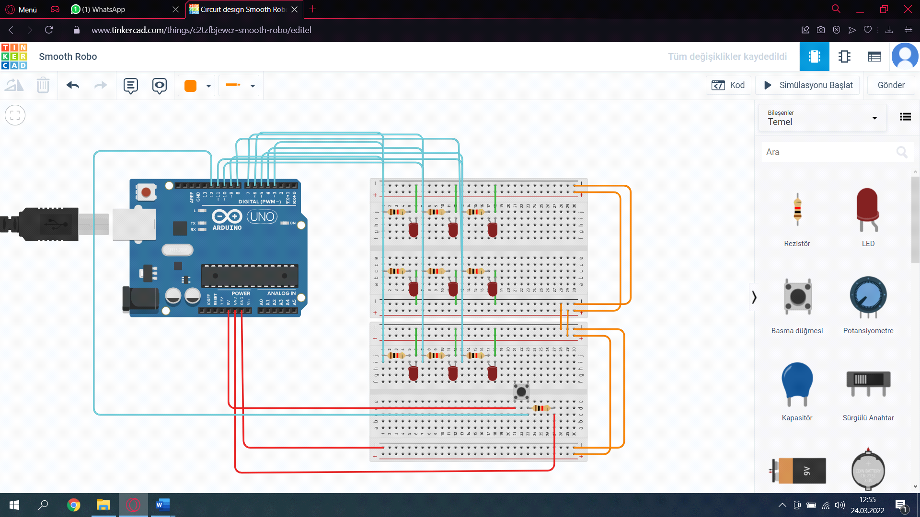

DEVRE TASARIMI

* Ardunio’yu ve 2 adet breadbord’u görseldeki gibi yerleştirdim.
* Ledleri Zar Modeline benzemesi amaçlı 9 adet olacak şekilde dizdim.
* Ledlerin anot ayaklarına dirençleri yerleştirdim
* Ledlerin katot kısmını ise bordun eksi kutpu ile birleştirdim.
* Ledlerin artı uçlarını 3-12 arasındaki pinlere yerleştirdim.
* Bordun eksi kutpunu GNDye bağladım.
* Butonu sağ alta yerleştirdim.
* Butonun bir ucuna direnç yerleştirdim ve bunu da GND ile bağladım.
* Butonun bir ucunu volta diğer ucunu da direnç ile birleştirdim.

Zar Modeli Örnek(Random değerlerle)

Rastgele 5 değeri geldiğinde ekteki görseldeki gibi 5 tane LEDimiz yanıyor.

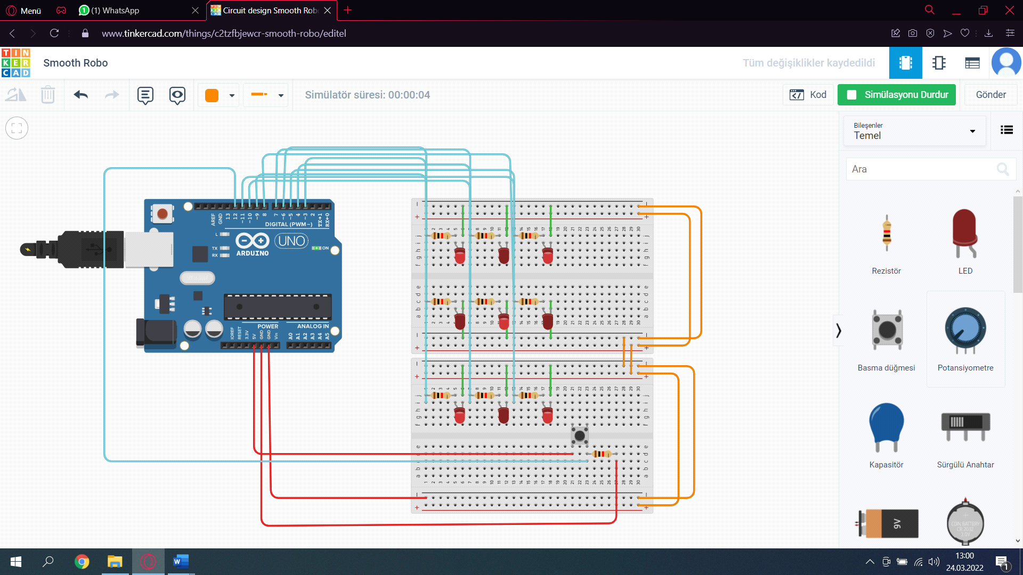

1 Değeri geldiğinde;

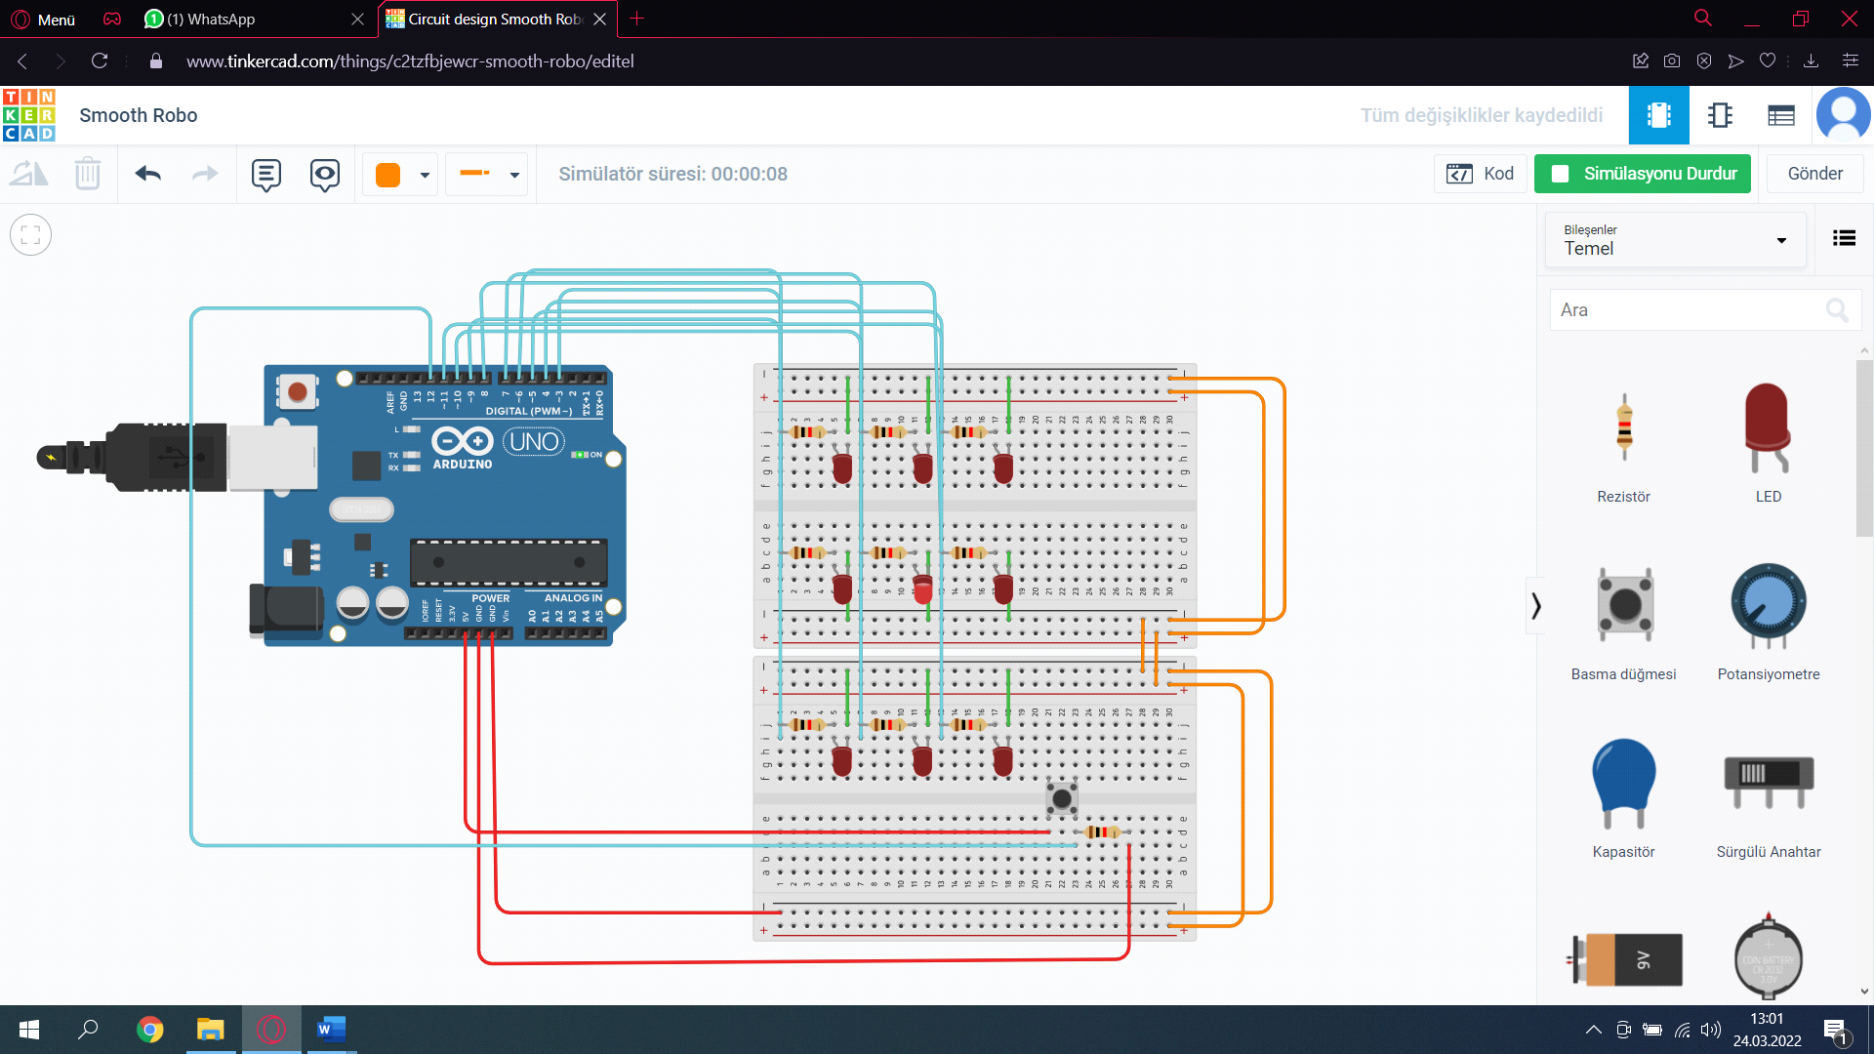

6 Değeri gelirse;

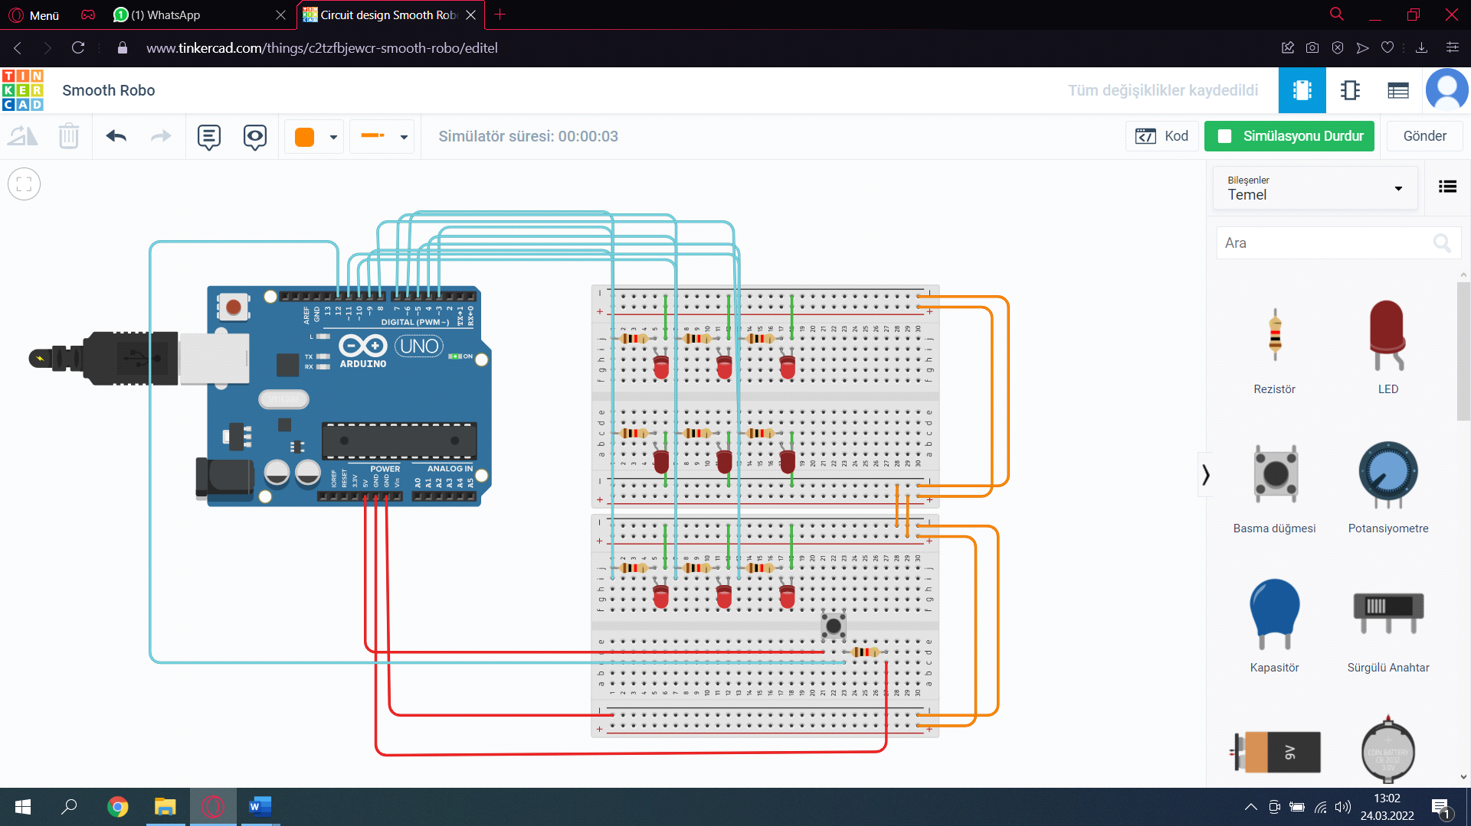

Kod:

short int ust = 6;

short int randomNumber;

short int prevNumber = 0; //bir önceki sayıyı tutan değer

short int ledPins[] = {3,4,5,6,7,8,9,10,11};//ledler ve pin girişlerini tanımladık.

char* zar[] = {"000000000", "000010000", "100000001", "100010001", "101000101", "101010101", "111000111"};

-

void randomNumberGenerate(){//random sayı oluşturuyoruz.

randomNumber = random(ust + 1);//6’yı sayması için.

while(randomNumber == prevNumber){ //Üst üste aynı sayı gelmemesi için.

randomNumber = random(sinir + 1);

}

prevNumber = randomNumber;

}

void zarLed(String data){//1 000010000 çıkan değer neyse onun yanmasını sağlar.

Serial.println("Zar Led : " + data);

short int len = data.length();

for(short int i = 0; i<9; i++){

digitalWrite(ledPins[i], String(data[i]).toInt());

}

}

void zarLedSondur(){//zar yandıktan belli bir süre sonra sönmesi için.

for(short int i = 0; i<9; i++){

digitalWrite(ledPins[i], LOW);//led sönüyor.

}

}

//1 kez çalışır ve devamını void loop a bırakır.

void setup() {

Serial.begin(9600);//haberleşme hızını belirttik portumuzu 9600 olarak ayarladık.

for(short int i = 0; i < 9; i++){

pinMode(ledPins[i], OUTPUT);//ledlerin bağlandığı pin çıkışı

}

pinMode(12, INPUT);//12.pini giriş olarak ayarladık.

randomSeed(analogRead(0));//Gecikme ile rastgele bir sayı üretip ve oluşturulan numarayı okuttuk.

delay(1000);

}

//devamlı çalışan kod kısmı

void loop() {//random olarak belirlenen ledleri yakıyoruz

if(digitalRead(12) == 1){

while(digitalRead(12) == 1);//Buton arkını engellemek için

randomNumberGenerate();

Serial.println("Random Sayi : " + String(randomNumber));

zarLed(zar[randomNumber]);

delay(1000);//ledler 1000 milisaniye sonra söner.

zarLedSondur();

}

}